Минестерство образования и науки Российской Федерации
ФГБОУ ВО Ульяновский государственный технический университет
Кафедра «вычислительная техника»

Лабораторная работа №2
«Графика WinAPI»

Выполнил студент
Группы ИВТАСбд-11
Долгов А. П.

Ульяновск, 2021

- Постановка задачи

Требуется написать программу, выполняющую рисование пустыни с песчанными барханами, кактусом, небом (просто синий фон). Чем дальше барханы находятся, тем синее они должны становится.

- Особенности реализации

Весь рисунок состоит из прямоугольников. Их рисование выполняется с помощью функции Rectangle. Однако горы рисуются с помощью функции DrawPyramideColored, которая процедурно генерирует пирамиды указанного размера.

- Тестирование

При запуске программа рисует пустыню с кактусом:

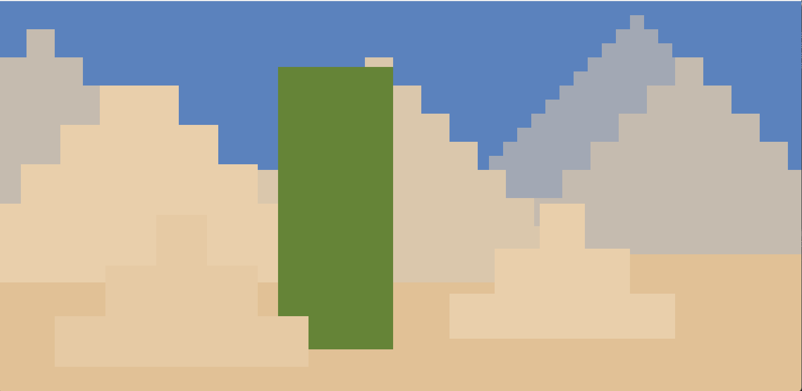
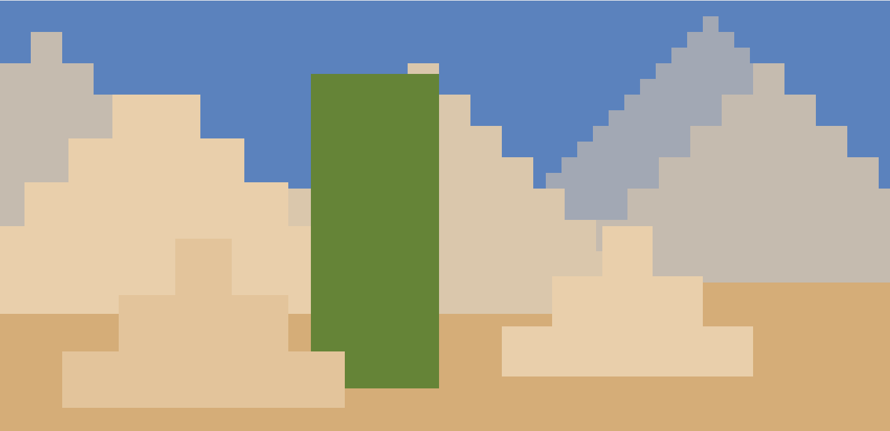

- Выводы о проделанной работе

Программа протестирована и работает успешно. Она выполняет рисование рисунка, кактуса с пустыней, который состоит из больше чем 30 элементов.

